Bootstrap网页制作专题

简介说明
Bootstrap是一套前端开源的框架。采用常用的960瀑布式的布局方式布局；它可以帮助我们加快项目开发的步伐，让我们身处在一个完全的体系中工作，拥有一套完整一致的设计方案和实现的办法。不须要在外观上花费过多时间和精力，使用bootstrap能我们在开发的时候精力集中于更首要的功能上。

Bootstrap将改变我们的合作体式格式与开发过程，任何人都可以基于Bootstrap建树可扩大的前端对象包，和自己的静态网站项目。

目录
一、本课内容 2

二、学习目标 2

三、重难点 2

四、演讲时间 2

五、详细内容 2

六、BootStrap网络上成功的案例 7

七、BootStrap的优点和不住； 8

八、我们为什么要使用BootStrap; 8

九、注释 9

一、本课内容
1. BootStrap的特点？
2. 我们为什么要用BootStrap这个开源的框架？
3. BootStrap页面的排版文件布局？
4．BootStrap文件的引用？
5. BootStrap的基本模块？
6．BootStrap的基本排版和基本组件；
5. BootStrap中的常用Jquery的插件？
6. BootStrap做的网络上的成功案例？
二、学习目标
1. 目标是为了帮助设计者和Web前端开辟人员快速有效地创建一个布局简单、机能优良、页面精细的Web应用。
三、重难点
重点：
- CSS的写法及其网页设局的整体思路思路；用户的体验。
难点：
1、考虑网页的兼容性问题；样式的耦合度
四、演讲时间
建议学时：30分钟。
- 详细内容
1.Bootstrap的特点;
a) BootStrap 2在原有特点是侧重改进了用户的体验和交互性，比如新增长的媒体显现功能，实用于智妙手机上多钟屏幕规格的响应式布局，别的新增了12款jQuery插件，可以满足Web页面常用的用户体验和交互功能。
b) 开源、简洁灵活

2. Bootstrap的特点?
a) BootStrap是一套前端开源的框架。它可以帮助我们加快项目开发的步伐，让我们身处在一个完全的体系中，拥有一套完整一致的设计方案和实现的办法。不须要在外观上花费过多时间和精力，使用bootstrap能将精力集中于更首要的功能上。
b) BootStrap将改变我们的布局体式格式与开发过程，任何人都可以基于Bootstrap建树可扩大的前端对象包，和自己的静态网站项目。

3、Bootstrap文件的布局；
  - 我们可以直接从http://twitter.github.com下载到Bootstrap源码，本地解压后可以看到如许的目次布局：docs、img、google-code-prettify、js和less。此中最为首要的是“assets”下的CSS样式文件，“less”中的编译文件和“js”下的jQuery插件。
4、Bootstrap文件的引用；
  - 一种常用的调用样式办法“link”。
<link href="assets/css/bootstrap-responsive.css" rel="stylesheet" type="text/css"/><!--基本的样式文件 -->
<link href="assets/css/bootstrap.css" rel="stylesheet" type="text/css"/><!-- 响应布局的样式文件 -->
<link href="assets/css/stylecss.css" rel="stylesheet" type="text/css"/><!-- 用户自定义样式文件 -->
若是想让项目具有响应式布局的结果，就必必要调用这个样式文件，并且调 用必须遵守先后次序，“bootstrap-responsive.css”必须放置在“bootstrap.css”之后，不然便不具有响应式布局功 能。而最后“stylecss.css”是项目中的自定义样式，用来覆盖Bootstrap中的一些默认设置，便于开辟定制。

  - “CSS”样式引入完后，就可以进入“js”的调用，方法很简单，只需把想要的jQuery插件遵守与上一步类似的体式格式参加到代码中即可；

5、Bootstrap 的模块；
  - BootStrap 2的模块从大的方面可以分为布局框架、页面排版、根蒂根基组件、jQuery插件以及变量编译的Less几个项目组。与第1版比拟，Bootstrap 2增长了多个新模块，比如布局框架中的“响应式布局”，页面排版中的“ICON”，根蒂根基组件中的“进度条”，而jQuery插件从以前的5个结果增长到 12个，完全可以满足项目常用的交互结果。下面来简单懂得一下Bootstrap 2中各模块的功能。

6、Bootstap页面布局和排版
1、 布局在每个项 目中都必不成少，Bootstrap在960的瀑布式根基上扩大了一套优良的网格（Grids）布局，而在“响应式布局”中有更强大的功能，能让网格布局自适应各类设备。应用也相当简单，只须要遵守HTML模板应用，就能轻松地构建你所需的布局结果。此外，改变模板中的类名，就能实现不合的布局风格。比如常见的“固定 布局”，只须要在HTML中添加“container”类名；而要实现“流体布局”，只须要在HTML中添加“container-fluid”类名。 Bootstrap还为开辟者设计了“Responsive”， 令布局框架更为超卓。开辟者可以在此根蒂根基长进行任何样式的覆盖，从而实现幻想中的响应式设计。

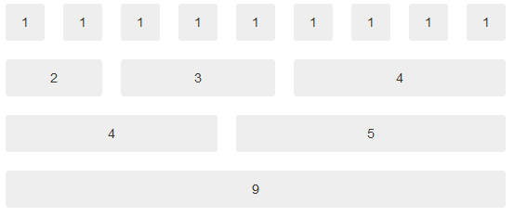
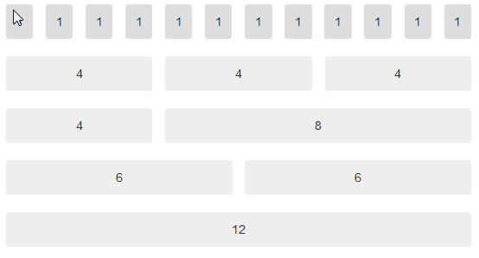
7、页面下拉菜单

页面排版的短长直接影 响产品风格，说直白点就是好欠都雅。在Bootstrap中，页面的排版都是从全局的概念上出发，定制了主体文本、段落文本、夸大文本、题目、Code风 格、按钮、表单、表格等格局。而Bootstrap 2中又添加了几个新亮点。其一是“Code”应用了“Google Prettify”插件，加强了代码的浏览体验；其二在“按钮”中增长了组合、下拉、图标等结果，如图2所示。

第三就是“Icon”的应用，Bootstrap在“Icon”项目组采取了“Sprites”技巧，Bootstrap筹办了上百种常用的“Icon”图标应用。
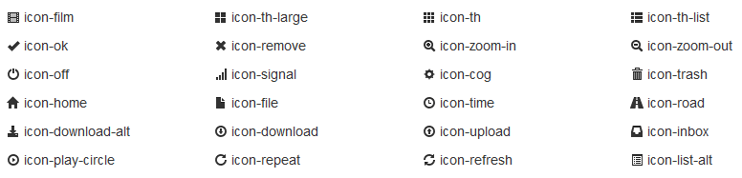

说 起Icon，这里有须要在向读者推荐一个从BootStrap扩大出来的Font Awesome项目。它是Dave Gandy在Bootstrap的根蒂根基上扩大出来的一个Icon主题，最大的特点在于，整套图标中没有应用任何图片。大师可能会感觉新鲜，没有图片如何制 作Icon？莫非是经由过程纯CSS编写的吗？是的，Font Awesome项目中首要应用了CSS3的“＠font-face”和“伪元素”一路实现。

8、基本的组件

基本组件是Bootstrap 2的重要组成部分之一，里面都是开发者日常平凡须要的交互组件。比如“网站导航”、“Tabs”、“对象条”、“面包屑”、“分页栏”、“提示标签”、“产品显现”、 “提示信息块”和“进度条”等。这些组件都配有“jQuery”插件，应用它们可以大幅度进步用户的交互体验，使项目不再那么机械无吸引力。说了这么多种 组件，具体该如何应用？下面我以常见的“Tabs”组件为例，向大家显现应用办法。

要想应用BootStrap根蒂根基组件，必须满足以下三点：
- 最基本的HTML布局要对号；
- 第二，须要Bootstrap中的“jQuery”插件供给响应功能；
- 第三，在项目中对应的“Tabs”元素上启用“Tabs”功能。
详细请参考http://twitter.github.com/bootstrap/javascript.html#tabs
1. HTML Markup

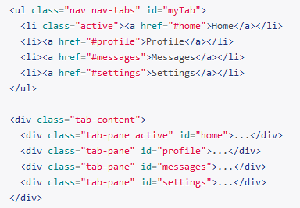

9、调用jQuery插件
<SCRIPT src="js/jquery-1.8.0.min.js" type=text/javascript></SCRIPT>
3. 开启“Tab”功能

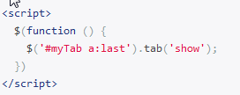

对于其他组件，应用办法附近，在此不做解释了。

9、jQuery插件
Bootstrap中的jQuery插件首要用来帮助开发者实现与用户交互的功能， Bootstrap就为我们提供了12种常见的插件。
1下拉（Overview）可切换，上下文菜单的显示列表的链接。互动的下拉列表中的JavaScript插件。
2按钮组（Transitions）两个基本选项，有两个更具体的变化。
1.弹出框（Modals）：在JavaScript模板根蒂根基上自定义的一款流线型、灵活性极强的弹出蒙板结果的插件；

3.下拉框（Dropdowns）：Bootstrap中一款轻巧实用的插件，可能帮助你建造具有下拉功能，比如下拉菜单、下拉按钮、下拉对象条等结果；

4.迁移转变条（Scrollspy）：实现迁移转变条地位的结果，比如在导航中有多个标签，用户点击此中一个标签，迁移转变条会本身动定位到导航中标签对应的文本地位；

5.Tabs：这个插件可以或许快速实现本地内容的转换，动态切换标签对应的本地内容；

6.提示对象（Tooltips）：是一款优良的jQuery插件，无需加载任何图片，采取CSS3新技巧，动态显示“data-attributes”存储的题目信息；

7.提示面板（Popover）：在Tooltips的插件上扩大，用来显示一些叠加内容的提示结果，此插件须要共同Tooltips一路应用。

8警报信息（Alert）：用来封闭警报信息块；

9.按钮（Button）：用来把握按钮的状况或更多组件功能，比如“复选框”、“单选按钮”以及“载入状况条”等；

10.手风琴（Collapse）：一款轻巧实用的手风琴插件，可以用来建造折叠面板或菜单等结果；

11.幻灯片（Carouse）：实现图片播放功能的插件；

12.补全文本（Typeahead）：可以记住文本框输入的文本，下次输入时可以主动补全；

13.旋转木马动画效果（Carousel）：BootStrap应用这个插件，为一些动结果增长了过渡性，使动画结果更细腻、活泼。
以上插件，至于如何应用，还须要按照Bootstrap所供给的文档，以及各插件的参数，具体题目具体解析。因为只有充沛懂得，才干灵活应用。

六、BootStrap网络上成功的案例
经过前面的介绍，你可能已经领会到Bootstrap的强大，但可否应用到临盆项目中，可能还存有疑问。那么请访问官方网站

目前应用Bootstrap的有名案例有NASA和MSNBC的Breaking News。此外很多CMS也在应用Bootstrap框架，比如网上比较熟悉的WordPress、Drupal等。若是你还想懂得更多Bootstrap案例，可以参考https://wrapbootstrap.com/

七、BootStrap的优点和不住；
如今的Bootstrap已包含了几十个组件，具有完全的实例文档，定义了真正的组件和模板。无论处在何种技巧程度的开发者，也无论处在哪个工作流程中，都可以应用Bootstrap快速、便利地构建开发自己喜欢的应用。

1．规范的命名规则；代码输下规范；
2．应用视觉效果一致性. 这个其实是很很难的，你希望你的链接、按钮、提醒都有统一的视觉效果，你可以为不同级别的提醒使用不同的颜色
3．通过多个浏览器测试. 市面上主流的浏览器支持都没问题；对IE-8以下（包含IE-8）的兼容性不是很好 ；原因是BootStrap采用了HTML5的新的属性；
4．完整的框架解决方案. 这是一个框架，你只需使用它而无需重新制作，这个框架专为 Web 应用设计，所有的元素都可以非常完美的在一起工作，可快速开发。
5．最后我想说的是，Bootstrap 让我的应用看起来跟 Windows 或者 Gnome 下的程序一样，一样的按钮，一样的对话框，运行快速。而且越来越多的 Web 应用被直接放在桌面上运行，应用的一致性是一个趋势，你可以把精力放在业务上，而不是 UI。

然而古人云“万物恶马恶人骑”，事物都是一分为二；有好就有坏，Bootstrap也是一样。对于在国内的开发者和UI设计者来说，最可骇的就是IE浏览器的兼容问题。今朝Bootstrap对 IE6到IE8的支撑都不友爱。另一个毛病是，采取Bootstrap的模板，网站布局时常会显得痴肥。此外，覆盖一些样式时会造成代码冗余。但与其他前 端框架比拟，我小我感觉Bootstrap的毛病仅此而以，至于其他方面欲望有机会与大师一路商量和进修。

- 很难回头. 因为我们都在同一条起跑线上；
- 对IE-8以下（包含IE-8）的兼容性不是很好 ；原因是BootStrap采用了HTML5的新的属性；

八、我们为什么要使用BootStrap;
1．速度.项目的进度；
2．一致性. 使用 Bootstrap 可以让我的整个 Web 应用的风格完全一致，一致的用户体验，一致的操作习惯。
3．简单而优雅. 尽管还有很多不喜欢 Bootstrap 的人非常抗议这一点
4.最后我想说的是，Bootstrap 让我的应用看起来跟 Windows 或者 Gnome 下的程序一样，一样的按钮，一样的对话框，运行快速。而且越来越多的 Web 应用被直接放在桌面上运行，应用的一致性是一个趋势，你可以把精力放在业务上，而不是 UI上的工作。BootStrap是一套前端开源的框架。它可以帮助我们加快项目开发的步伐，让我们身处在一个完全的体系中，拥有一套完整一致的设计方案和实现的办法。不须要在外观上花费过多时间和精力，使用bootstrap能将精力集中于更首要的功能上。
5.BootStrap将改变我们的布局体式格式与开发过程，任何人都可以基于Bootstrap建树可扩大的前端对象包，和自己的静态网站项目
九、注释
一、MASA
MASA公司总部设立在长三角经济圈上海 后花园-嘉兴 ，既重经济又重人文。专业的加工基地分别设在江苏南通、安徽、上海，工人总数超过1000人。产品品质保持国际质量水准，结合亚洲人体工学，符合中国要求。
公司运用最先进的电子商务销售模式，将互联网为主，专卖店和目录销售完美结合。MASA以针对不同的消费群体，推出四种各具独特风格的内衣品牌。公司打造有品味、有个性，重品质的产品理念，深受广大女性朋友的欢迎。
四个品牌内涵介绍：
SPICY SISTER一个极具创意的优质女用内衣。具有刺激、诱惑穿着者及其伴侣的功能，若隐若现的野性，留下含而不露的性感。妖娆的女人，热情似火的展现，神秘黑色的浮想，充满情趣，让女人过于简单、乏味的都市生活方式增添新的色彩和激情。因为这样的产品了解各种情感的要求，并彰显着一种大气中的英伦奢华！
TEALA品牌源于上个世纪60年代法国巴黎，用浪漫、时尚、性感的设计风格，诠释女性的时尚地位和文化，不但设计紧随时尚，款式更是将法国的端庄、优雅、性感和精致的纯手工缝制完美结合。
TEALA传承着原始品牌的创作风格，致力于细节上乘功力，裁剪缝制丝丝入扣。所有面料均来自欧洲、日本及国内顶级制造商。设计师的灵活制作，使内衣的色彩、手感与人体和谐相融，并透析每一季流行趋势，使白领丽人及懂得品质生活的贵妇，举手投足间释放动人魅力。所有式样，时尚设计、精美做工，尽情演绎都市女性那份风情万种，又不失尊贵典雅的气质！
ADMIRA品牌定位于18-25岁如花盛开、娇艳多姿的年龄段女性, 对工作精力充沛，对情感期待浪漫及丰富感性，对生活充满希望和热情。产品设计均出自名师之手。在色彩上，采用时尚、活泼、浪漫、可爱的搭配，多用撞色，色彩鲜亮。在材质上，采用轻薄、弹力丰富，用世界最新高技术设备生产的蕾丝面料，及传统真丝、全棉等布料的结合运用，配以精美蕾丝花边和刺绣工艺。突出了少女型内衣的可爱、甜美、浪漫的产品风格。
LEIW品牌以泳装为主，泳装的面料和做工质量均为上乘，设计时尚轻快的款式，做工精细考究。泳装因海洋而诞生，充满了浪漫和个性时尚。
二、MSNBC
MSNBC是美国的一个全天播放的有线新闻频道，在加拿大也可收看。
简介MSNBC位于美国纽泽西州的旧总部。频道名称“MSNBC”是结合了“Microsoft”（微软）和“NBC Universal”两间公司。
与MSNBC分属两间不同公司的msnbc.com，是一个以NBC新闻家族频道为主的新闻网站，内容包括原创的报导和影片，以及来自NBC新闻和其他合作伙伴，如《纽约时报》、《新闻周刊》和《华盛顿邮报》。

频道是在1996年由微软和通用电器公司（GE）的NBC共同出资成立，后者现为NBC环球公司（NBC Universal）。在创立初期MSNBC是由微软和NBC共同经营，而2005年12月23日NBC环球宣布买下电视频道的主要股份，微软的持股仅剩18%。这两间公司在msnbc.com公司则保持对半的持股（50%）。MSNBC与姊妹频道CNBC同样共用NBC标志中的彩虹孔雀图案。

text-shadow: 0 1px 1px #234403;

